未就学児緊急点検対策一覧
【すくすく】
番号 | 路線名 | 箇所名・  住所 | 移動経路の状況・  危険の内容 | 対策内容 | 事業主体 | 対策年度
1 | 市道 早田開発8号線 | 岩倉町2丁目地内 | 交差点の安全対策 | 路側帯の設置 | 岐阜市 | R2
2 | 市道 早田開発8号線 | 岩倉町2丁目地内 | 交差点の安全対策 | 路面標示の設置 | 岐阜市 | R2
3 | 市道 早田開発52号線 | 津島町4丁目 | 通路の安全対策 | 外側線の引き直し | 岐阜市 | R2
4
5
6
7
8
9
10
【対策検討メンバー】施設、岐阜土木事務所道路課、岐阜市子ども未来部子ども保育課、岐阜市基盤整備部道路維持課、
岐阜北警察署交通課
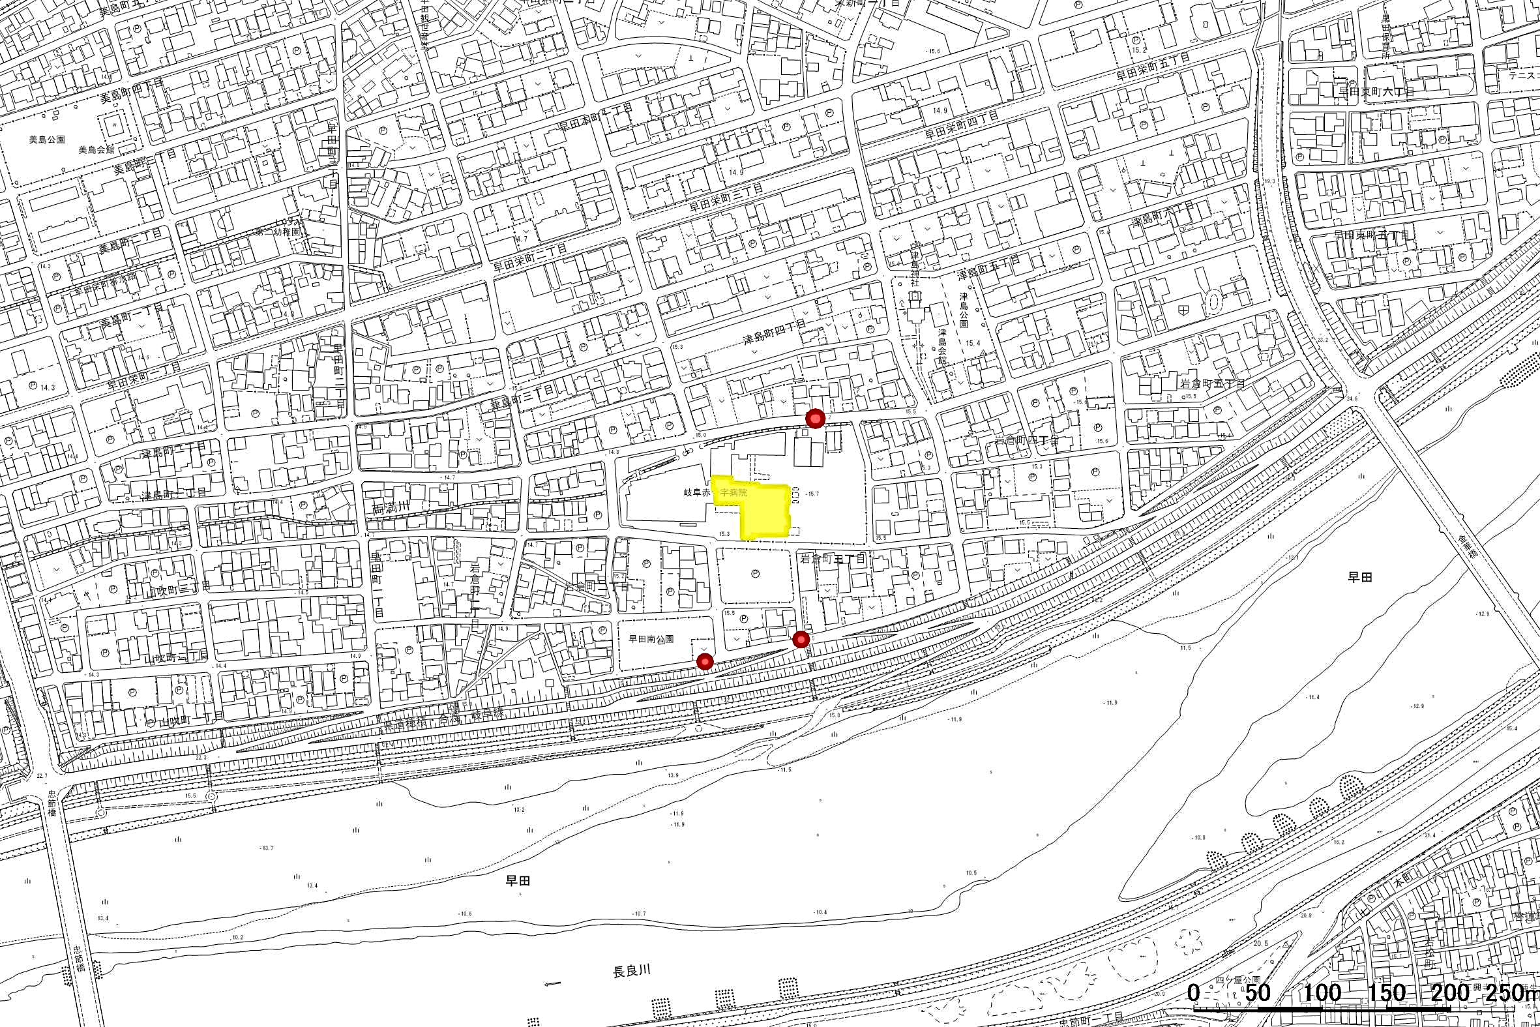
未就学児緊急点検対策箇所図【すくすく】
Ｎ

3外側線の引き直し
2路面標示の設置
1路側帯の設置

